«УТВЕРЖДАЮ»
И.о. директора Департамента ОТ/ТБ ООС БО и ОЗ
АО «Каражанбасмунай»

_______________ Миненко В.В.

«____» ___________ 2012 г.

ТЕХНИЧЕСКАЯ СПЕЦИФИКАЦИЯ

Проведение озеленения территории вокруг полигона временного размещения промышленных отходов и ТБО

- Основание:

- Исполнение требований Закона Республики Казахстан «Экологический кодекс» №212-III от 09 января 2007г. ст. 217 «Экологические требования при использовании земель»;
- Исполнение требований Санитарных правил «Порядок накопления, транспортировки, обезвреживания и захоронения токсичных промышленных отходов СП 3.01.057.97»;
- Согласно Акт - предписания от 21.04.2009 г. выданного Департаментом ДГСЭН касательно недостаточного озеленения территории, прилегающей к полигону необходимо провести работы по выращиванию зеленых насаждении вокруг полигона.

- Целевое назначение работ:

- Обеспечение соблюдения требований экологического законодательства Республики Казахстан с целью сведение к минимуму воздействия производственных процессов природопользователя на окружающую среду и здоровье человека;
- Соответствие требованиям санитарно-эпидемиологических правил и норм эксплуатации полигонов;
- Повышение производственной и экологической эффективности системы управления охраной окружающей среды.

- Описание услуг:

- Формирование системы озеленения и его нормативы в различных населённых местах зависят от их географического положения и местных условий: климатических (количество атмосферных осадков, температурный режим, скорость и направление ветров, характер инсоляции), природно-ландшафтных (существующие лесные массивы, особенности строения рельефа и почв расположение водоёмов), размеров, народно-хозяйственного профиля;
- Произвести выбор оптимального места с учетом розы ветров, минимальных рисков для прорастания деревьев без ущерба для производственных оборудований и трубопроводных коммуникаций;
- Провести выбор технических параметров лунок необходимых для полноценного развития деревьев с учетом условия п.1 согласно нижеприведенному рис.1,2;
- Подготовка специальных лунок с требуемыми параметрами по глубине и диаметру необходимого для свободного размещения саженца с учетом глубины предусмотренного для закладывания плодородного гумусного слоя;
- Количество лунок должно 40 (сорок) штук со следующими размерами: 3 метра длина, 2 метра ширина, 2,5 метра глубина;
- Проведение работ по засыпке подготовленных лунок гумусным слоем;
- Допускается отклонение от вышеуказанных пунктов как следствие зависимости причин от особенностей принимаемых решений с целью улучшения условия посадки и прорастания деревьев;
- Рис. 6,7,8 представлены в качестве наглядного образца на планируемые работы по внесению саженцев в рамках выполнения данных работ.

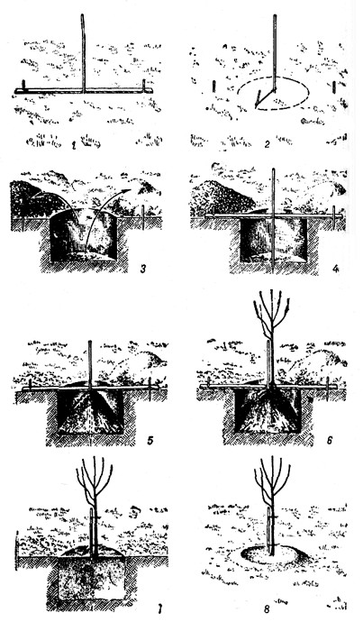

- Требования, предъявляемые к потенциальному поставщику услуг:

  - Наличие квалифицированного персонала компетентного в области проведения работ по озеленению территории;
  - Наличие в достаточном количестве необходимой спецтехники для проведения работ по подготовке участков и завозу плодородного слоя.

- Ожидаемый результат:

Подготовка специальных участков в количестве 40 (сорока) штук с последующим внесением саженцев на каждую подготовленную лунку по периметру полигона временного размещения промышленных отходов и ТБО на месторождении Каражанбас.
Инженер отдела ООС Исламгазиев Ж.

